# Bootstrap

关键字：

预处理、源码定制、css媒体查询

## Bootstrap 插件全部依赖 jQuery

请注意，**Bootstrap 的所有 JavaScript 插件都依赖 jQuery，**因此 jQuery 必须在 Bootstrap 之前引入，就像在[基本模版](http://v3.bootcss.com/getting-started/#template)中所展示的一样。在[bower.json 文件中](https://github.com/twbs/bootstrap/blob/v3.3.5/bower.json) 列出了 Bootstrap 所支持的 jQuery 版本。

## 禁止响应式布局有如下几步：

1. 移除 [CSS 文档](http://v3.bootcss.com/css/#overview-mobile)中提到的设置浏览器视口（viewport）的标签：<meta>。
2. 通过为 .container 类设置一个 width 值从而覆盖框架的默认 width 设置，例如 width: 970px !important; 。请确保这些设置全部放在默认的 Bootstrap CSS 文件的后面。注意，如果你把它放到媒体查询中，也可以略去!important 。
3. 如果使用了导航条，需要移除所有导航条的折叠和展开行为。
4. 对于栅格布局，额外增加 .col-xs-* 类或替换掉 .col-md-* 和 .col-lg-*。 不要担心，针对超小屏幕设备的栅格系统能够在所有分辨率的环境下展开。

针对 IE8 仍然需要额外引入 Respond.js 文件（由于仍然利用了浏览器对媒体查询（media query）的支持，因此还需要做处理）。这样就禁用了 Bootstrap 对移动设备的响应式支持。

# CSS样式

## 1.Bootstrap的文档类型

Bootstrap 使用到的某些 HTML 元素和 CSS 属性需要将页面设置为 HTML5 文档类型。

<!DOCTYPE html> <html lang="zh-CN"> ... </html>

## 2.移动设备优先

2.1在 Bootstrap 2 中，我们对框架中的某些关键部分增加了对移动设备友好的样式。而在 Bootstrap 3 中，我们重写了整个框架，使其一开始就是对移动设备友好的。这次不是简单的增加一些可选的针对移动设备的样式，而是直接融合进了框架的内核中。也就是说，**Bootstrap 是移动设备优先的**

为了确保适当的绘制和触屏缩放，需要在 <head> 之中**添加 viewport 元数据标签**。

<meta name="viewport" content="width=device-width, initial-scale=1">

2.2在移动设备浏览器上，通过为视口（viewport）设置 meta 属性为 user-scalable=no 可以禁用其缩放（zooming）功能。这样禁用缩放功能后，用户只能滚动屏幕，就能让你的网站看上去更像原生应用的感觉

<meta name="viewport" content="width=device-width, initial-scale=1, maximum-scale=1, user-scalable=no">

## 3.排版与链接

Bootstrap 排版、链接样式设置了基本的全局样式。分别是：

* 为 body 元素设置 background-color: #fff;
* 使用 @font-family-base、@font-size-base 和 @line-height-base a变量作为排版的基本参数
* 为所有链接设置了基本颜色 @link-color ，并且当链接处于 :hover 状态时才添加下划线

这些样式都能在 scaffolding.less 文件中找到对应的源码。

## 4.布局容器

Bootstrap 需要为页面内容和栅格系统包裹一个 .container 容器。bootstrap提供了两个作此用处的类。注意，由于 padding等属性的原因，这两种 容器类不能互相嵌套。

.container 类用于固定宽度并支持响应式布局的容器（分辨率为：1170px * 60px）

<div class="container"> ... </div>



.container-fluid 类用于 100% 宽度，占据全部视口（viewport）的容器（分辨率为：1263px * 60px）。

<div class="container-fluid"> ... </div>



## 栅格参数

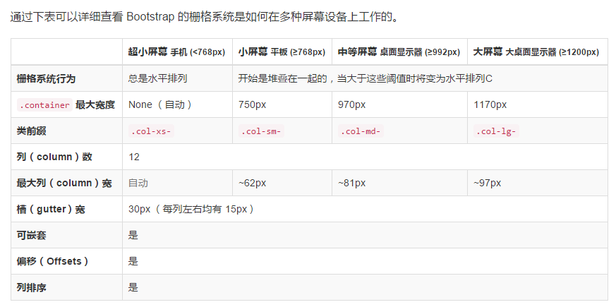

5.1-使用单一的一组 .col-md-* 栅格类，就可以创建一个基本的栅格系统，在手机和平板设备上一开始是堆叠在一起的（超小屏幕到小屏幕这一范围），在桌面（中等）屏幕设备上变为水平排列。所有“列（column）必须放在 ” .row 内。(从堆叠到水平排列)

5.2-将最外面的布局元素 .container 修改为 .container-fluid，就可以将固定宽度的栅格布局转换为 100% 宽度的布局。（流式布局容器）

5.3-如果不希望在小屏幕设备上所有列堆叠在一起，可以使用针对超小屏幕和中等屏幕设备所定义的类，即：.col-xs-*和.col-md-*。(移动设备和桌面屏幕）

5.4-针对平板设备的.col-sm-*类，可以创建更加动态和强大的布局（手机、平板、桌面） 。

5.5-如果在一个 .row 内包含的列（column）大于12个，包含多余列（column）的元素将作为一个整体单元被另起一行排列。

## 媒体查询

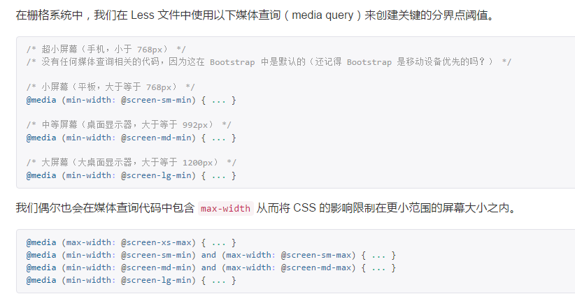

## 响应式列重叠

即使有上面给出的四组栅格class，也难免会碰到一些问题，例如，在某些阈值时，某些列可能会出现比别的列高的情况。

为了克服这一问题，建议联合使用 .clearfix 和 [响应式工具类](http://v3.bootcss.com/css/#responsive-utilities)（属性如下8）。

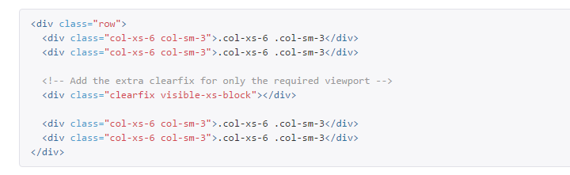

## 响应式工具类

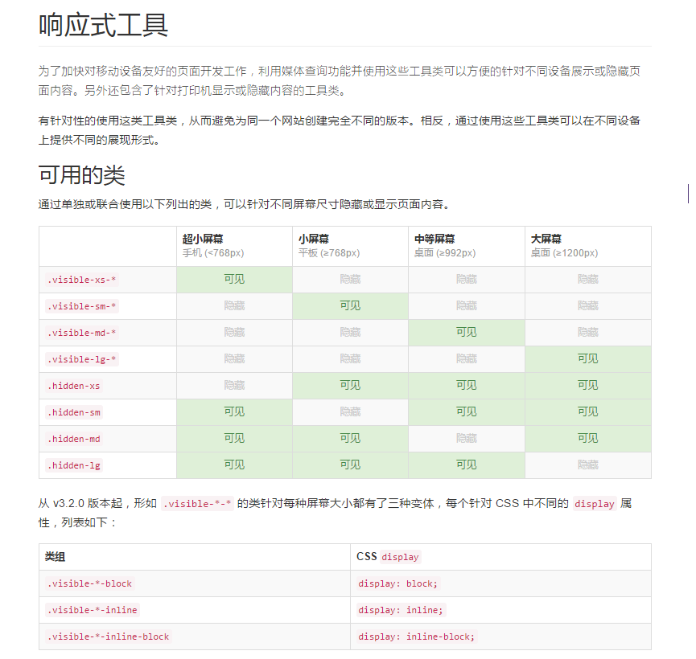

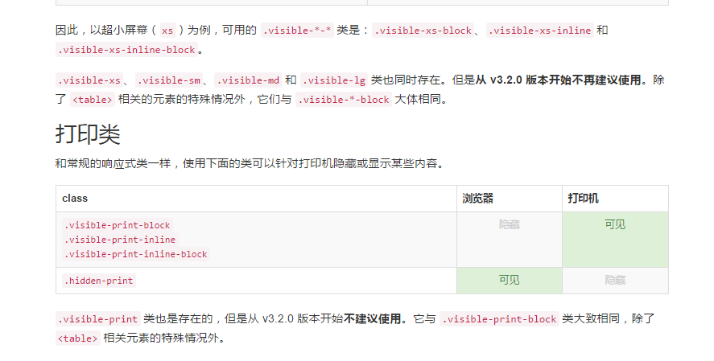

## 列偏移

使用 .col-md-offset-* 类可以将列向右侧偏移。这些类实际是通过使用 * 选择器为当前元素增加了左侧的边距（margin）。例如，.col-md-offset-4 类将 .col-md-4 元素向右侧偏移了4个列（column）的宽度。

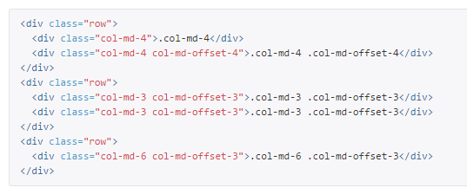

## 嵌套列

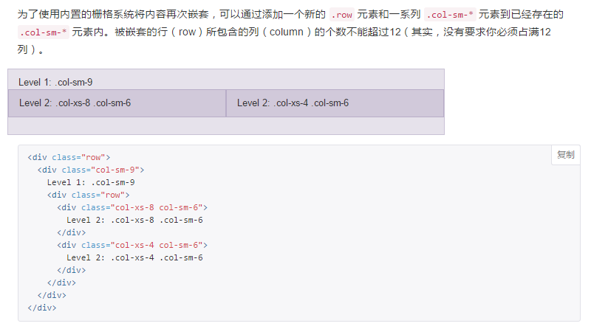

## 11.列排序

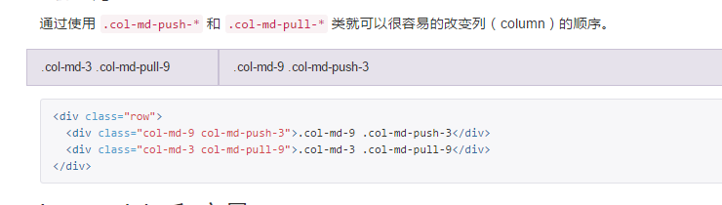

## 12.less mixin和变量（待深入了解）

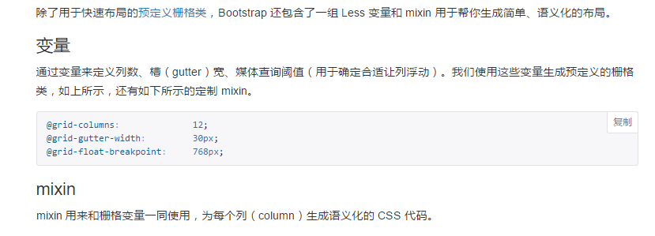

## 13.排版

### 13-1 .标题

HTML 中的所有标题标签，<h1> 到 <h6> 均可使用。另外，还提供了 .h1 到 .h6 类，为的是给内联（inline）属性的文本赋予标题的样式。

在标题内还可以包含 <small> 标签或赋予 .small 类的元素，可以用来标记副标题。

### 13-2.页面主体

Bootstrap 将全局 font-size 设置为 **14px**，line-height 设置为 **1.428**。这些属性直接赋予 <body> 元素和所有段落元素。另外，<p> （段落）元素还被设置了等于 1/2 行高（即 10px）的底部外边距（margin）。

### 13-3.中心内容

通过添加 .lead 类可以让段落突出显示。

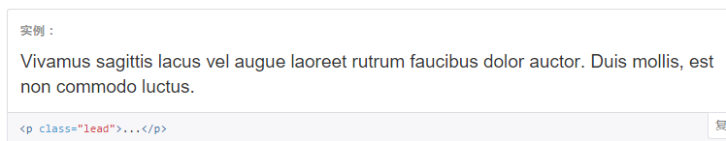

### 13-4.内联文本元素

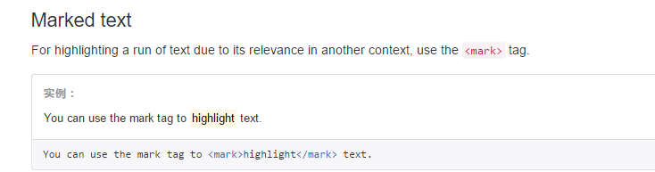

### 13-5.被删除的文本

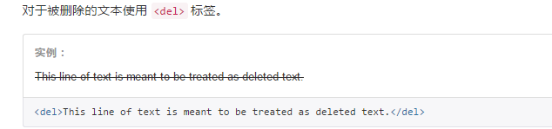

### 13-6.无用文本

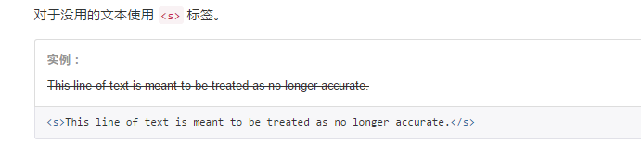

### 13-7.插入文本

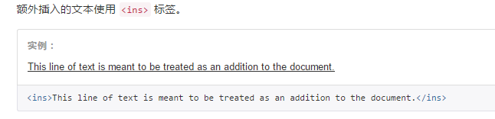

### 13-8.带下划线的文本

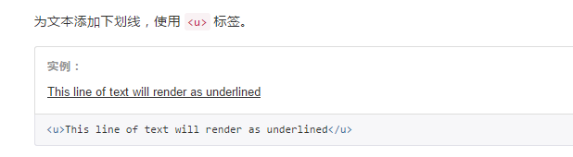

### 13-9.小号文本

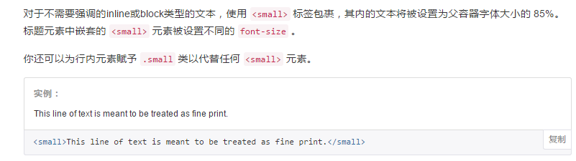

### 13-20.着重

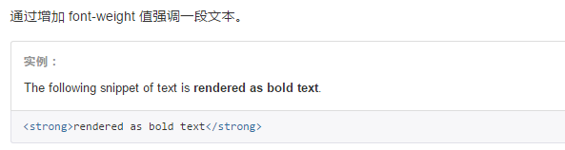

### 13-21.斜体

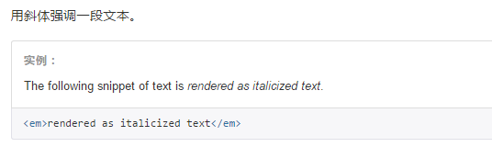

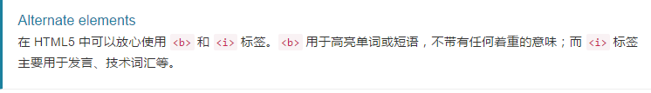

### 13-22.对齐

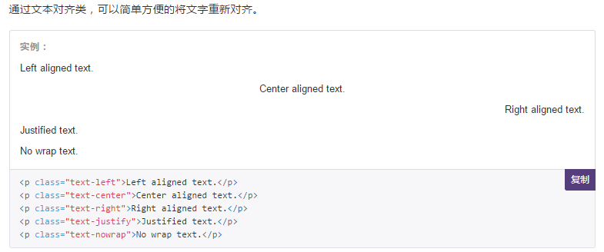

### 13-23.改变大小写

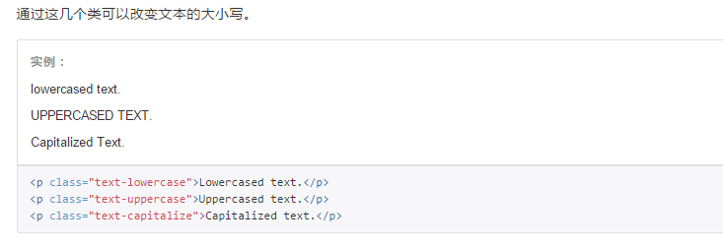

### 13-24.缩略语

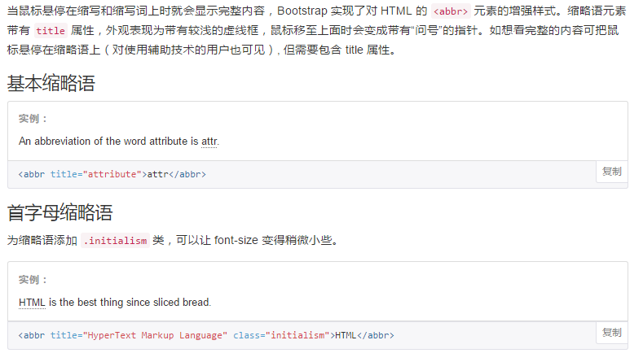

### 13-25.地址

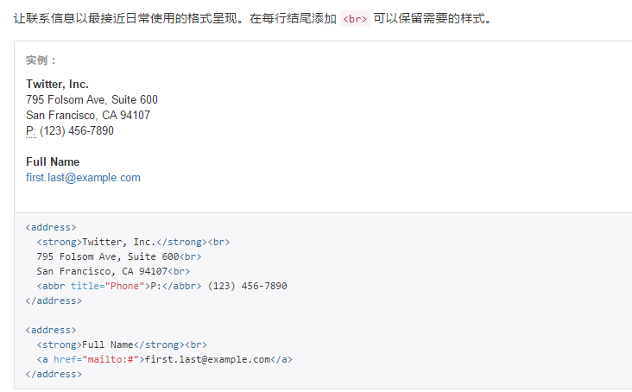

### 13-26.引用

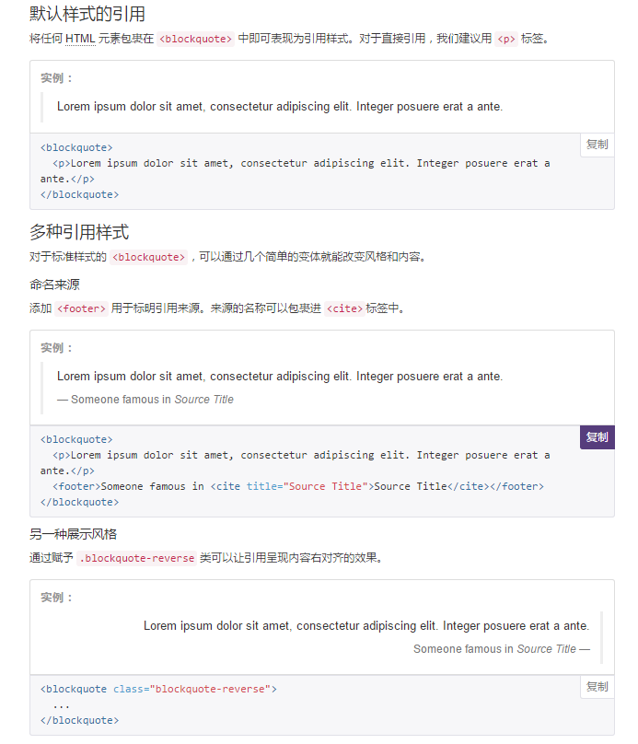

### 13-27.列表

#### 无序列表

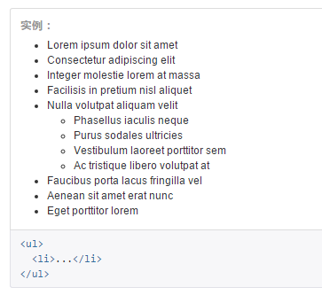

#### 有序列表

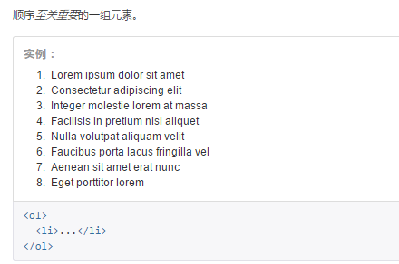

#### 无样式列表

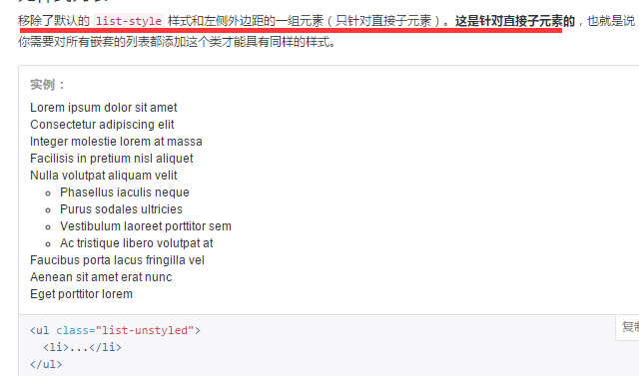

#### 内联列表

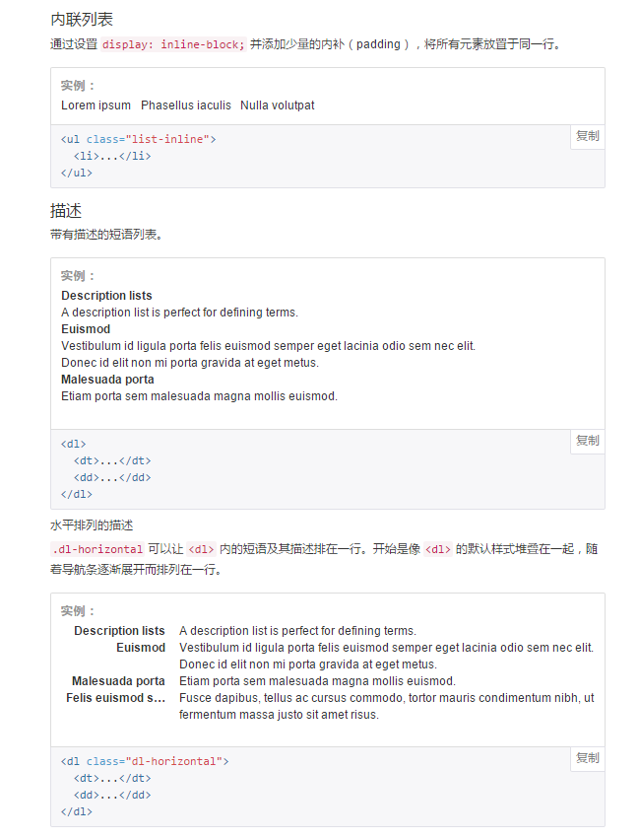

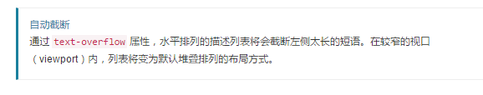

### 13-28.代码

#### 内联代码

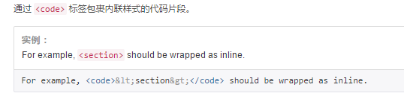

#### 用户输入

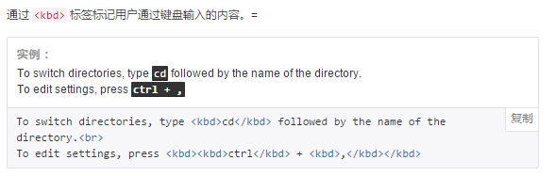

#### 代码块

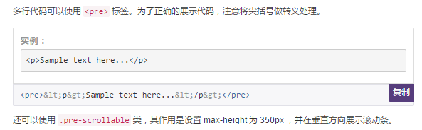

#### 变量

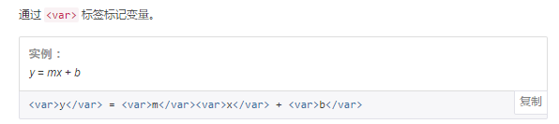

#### 程序输出

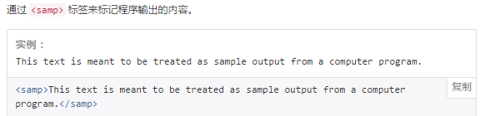

### 13-29.表格

#### 基本表格

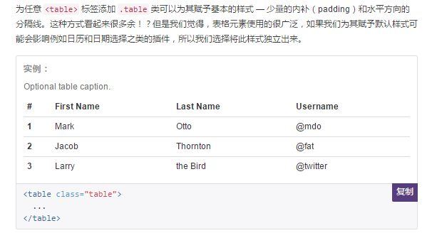

#### 条纹状表格

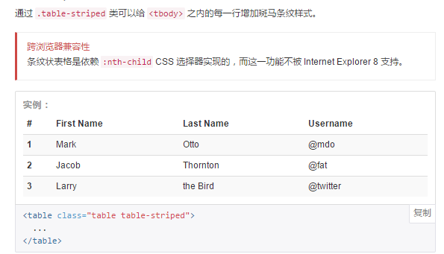

#### 带边框的表格

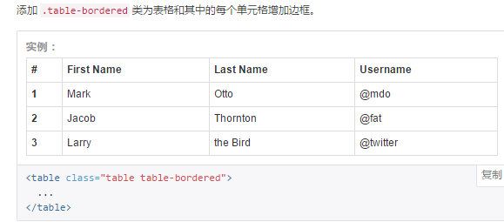

#### 鼠标悬停

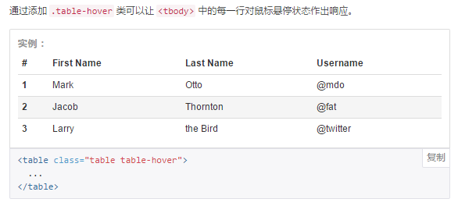

#### 紧缩表格

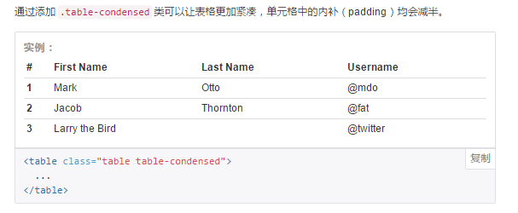

#### 状态类

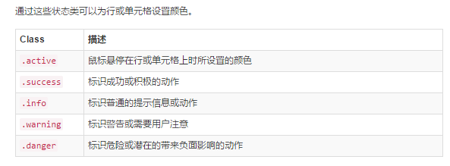

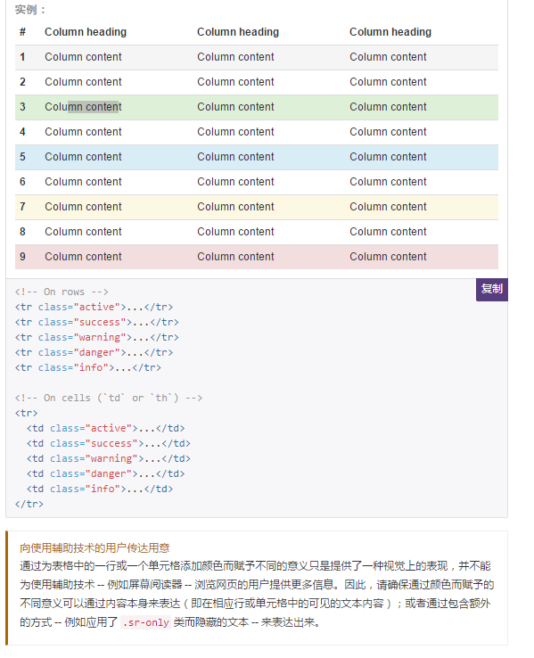

#### 响应式表格

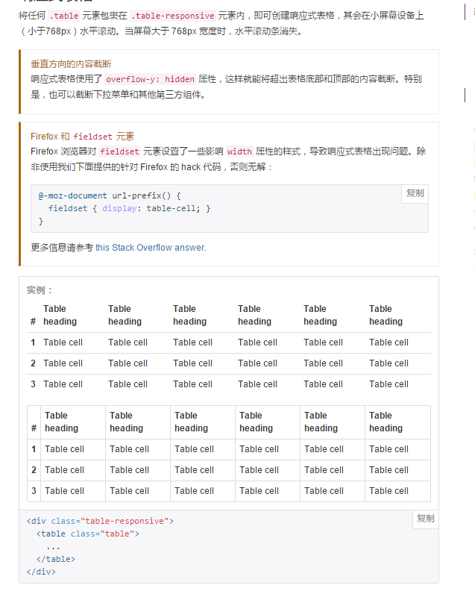

### 13-30.表单

#### 基本表单

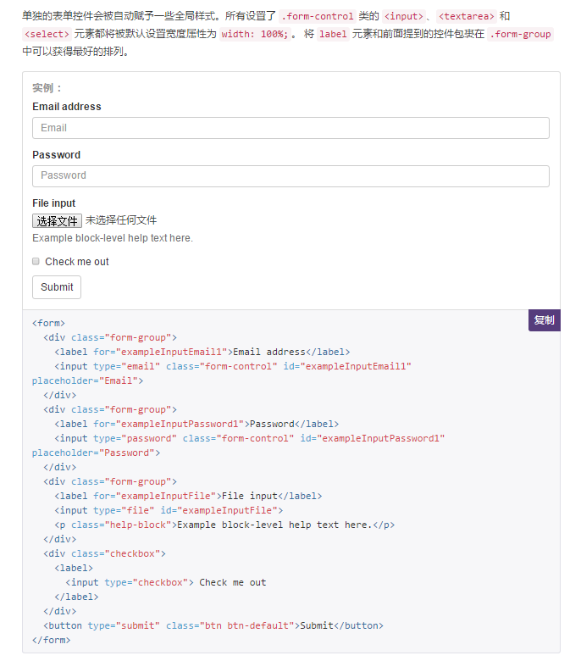

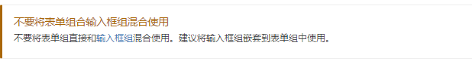

#### 内联表单

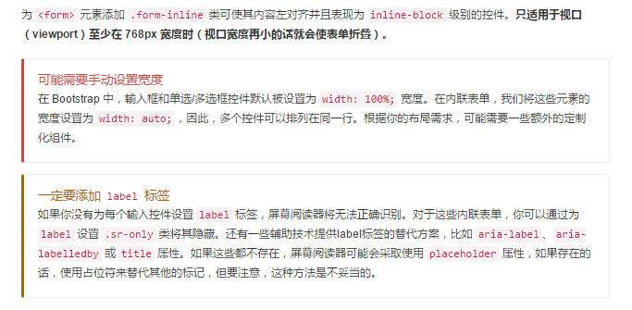

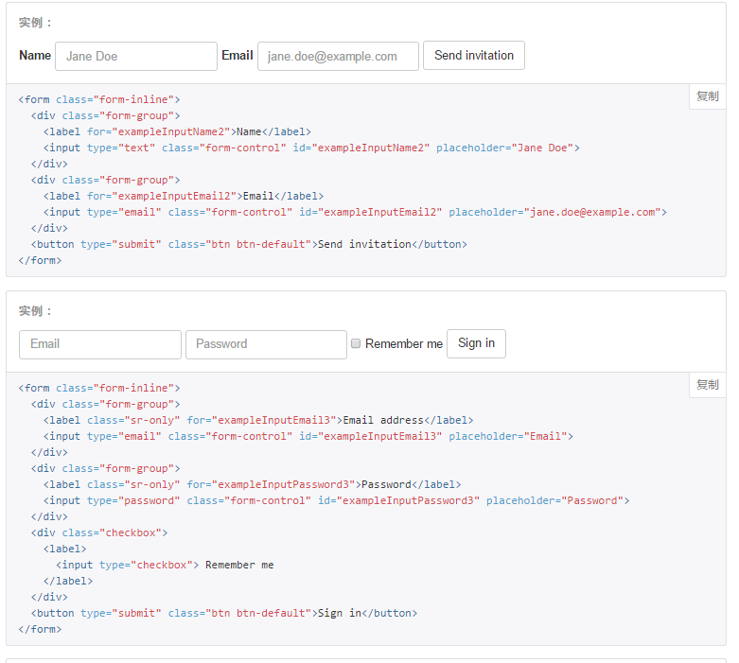

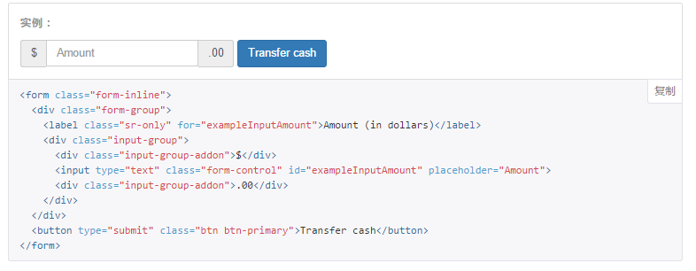

#### 水平排列的表单

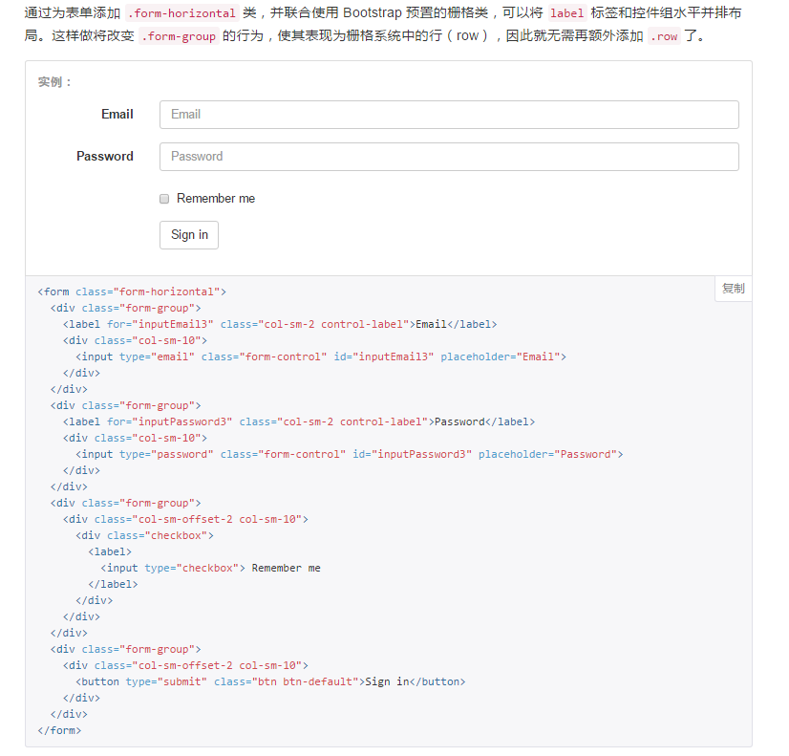

### 13-31.被支持的控件

#### 输入框

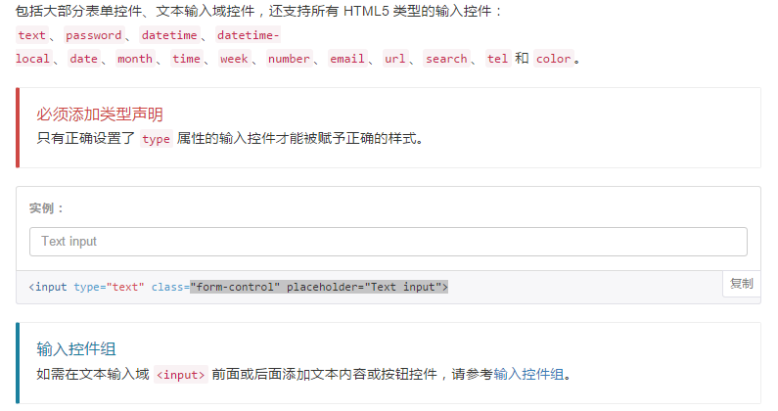

#### 文本域

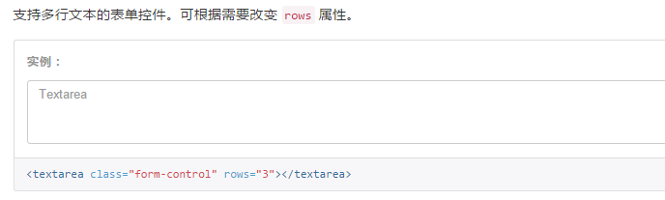

#### 多选和单选框

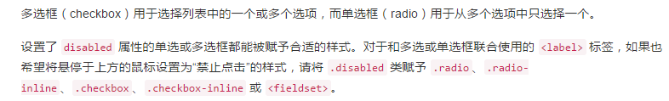

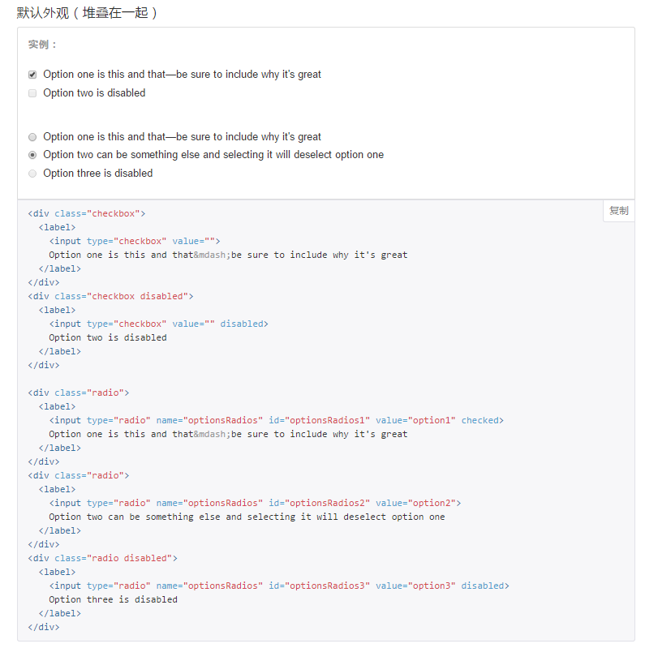

#### 内联单选和多选框

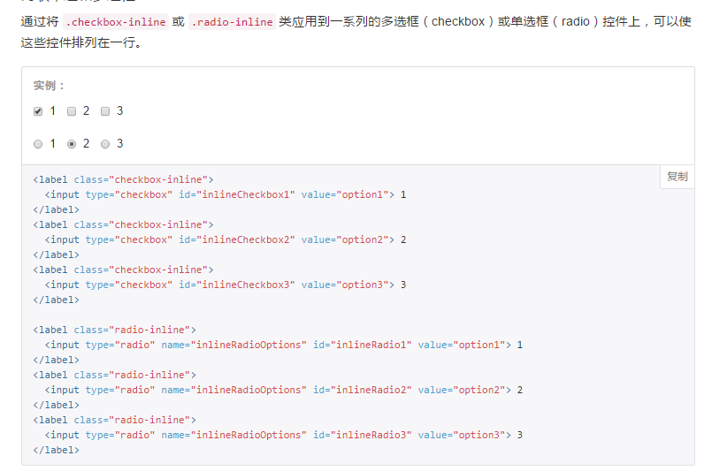

#### 不带label文本的Checkbox 和 radio

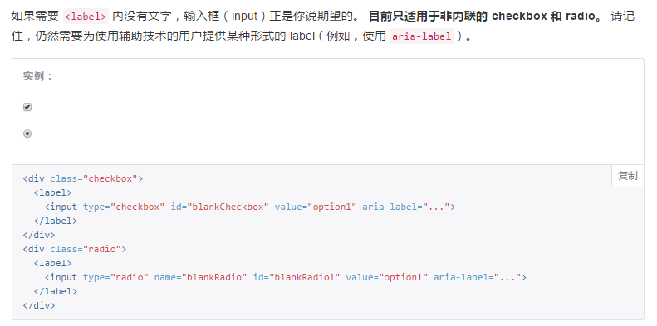

#### 下拉列表

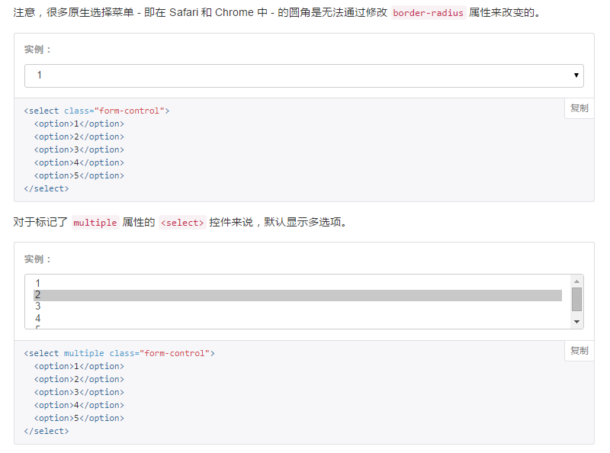

#### 静态控件

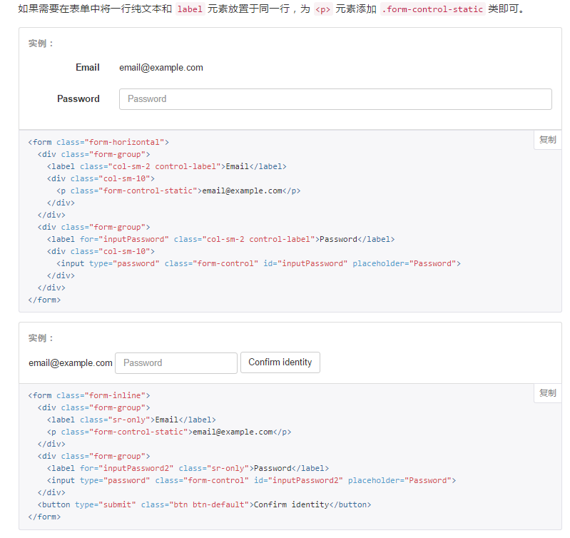

#### 焦点状态

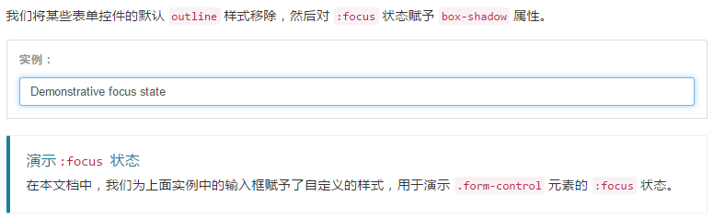

#### 禁用状态

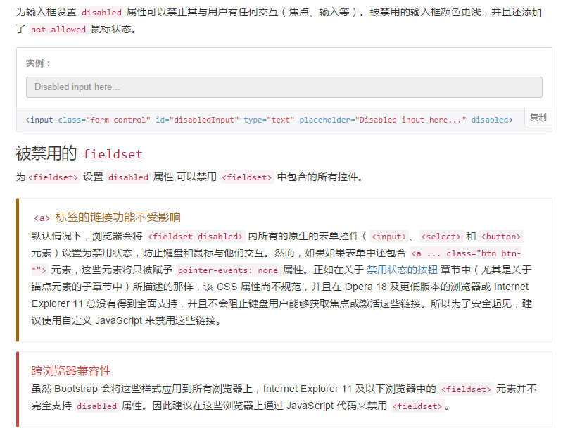

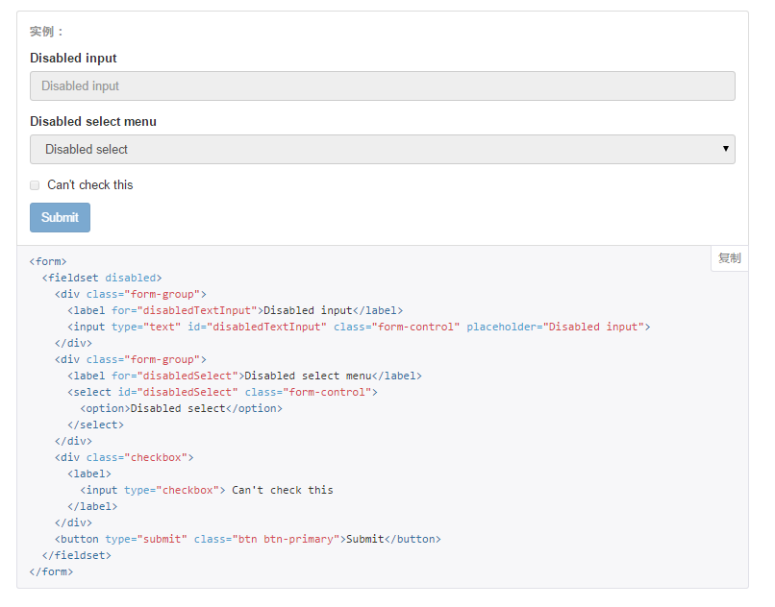

#### 只读状态

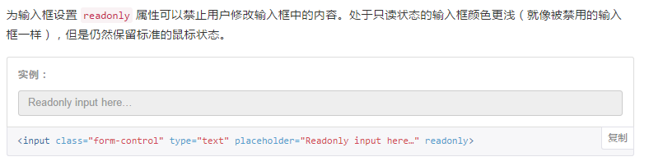

#### 校验状态

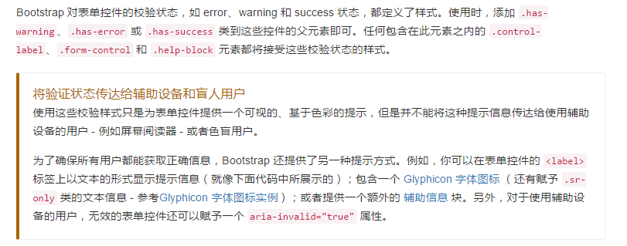

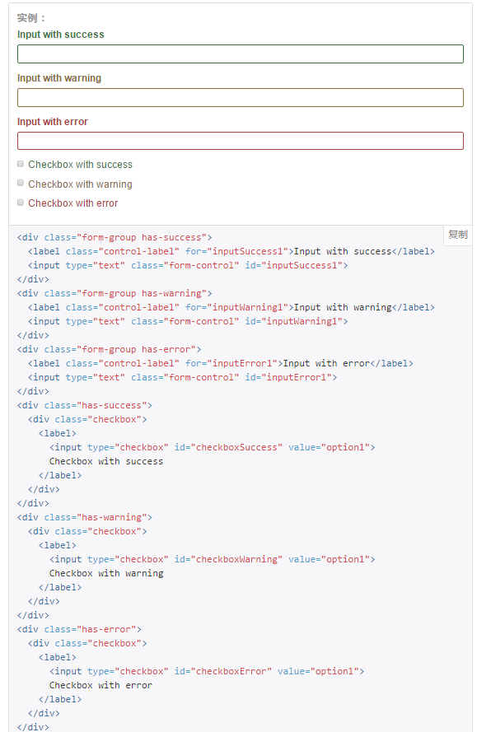

#### 添加额外的图标

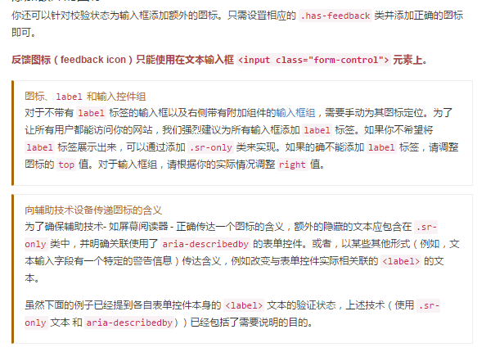

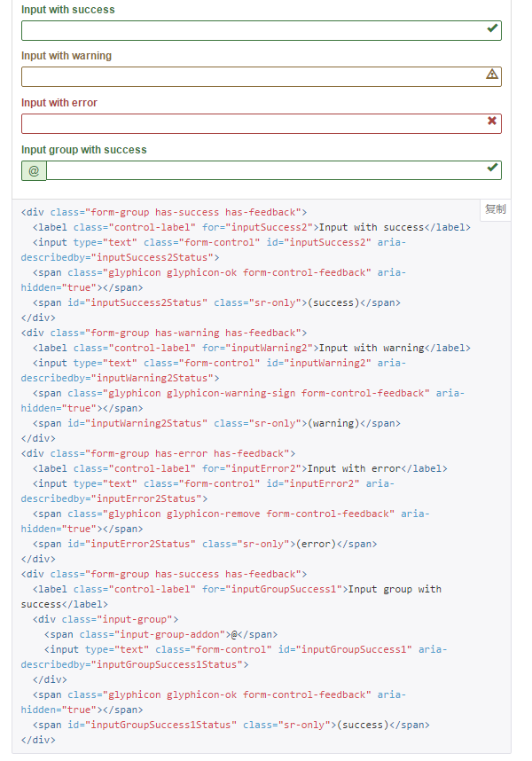

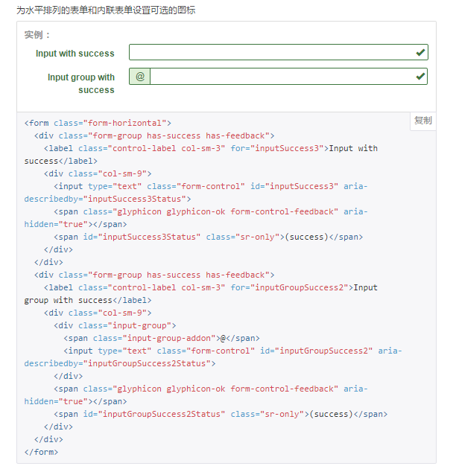

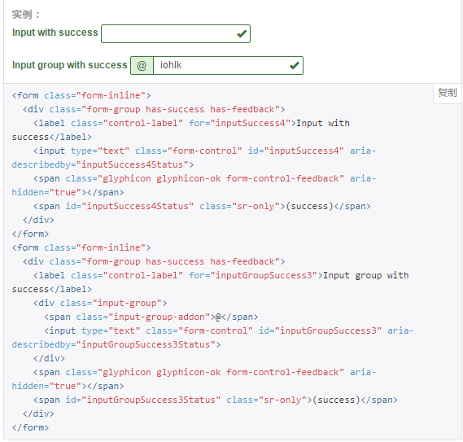

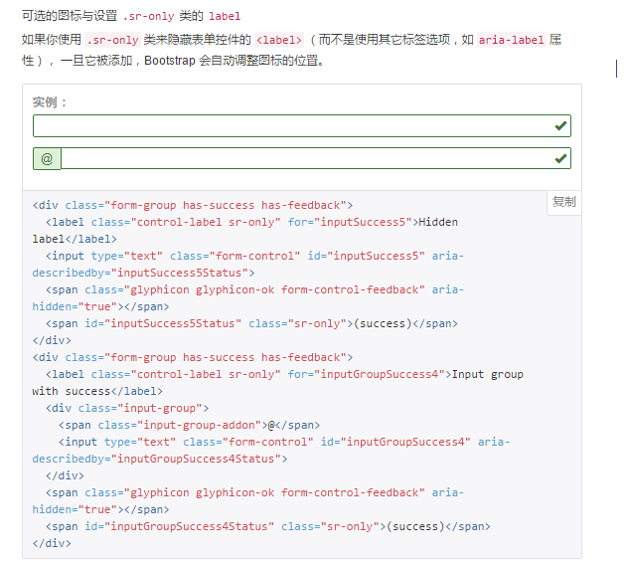

#### 控件尺寸



#### 高度尺寸

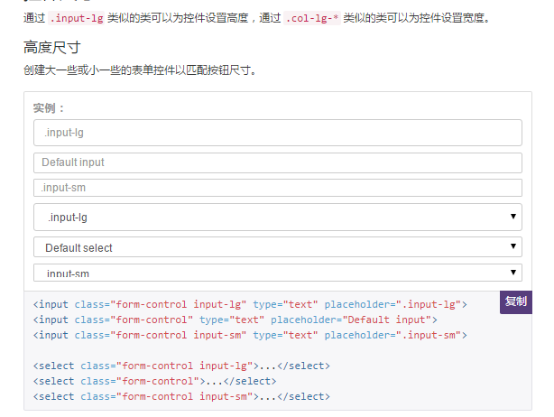

#### 水平排列的表单组的尺寸

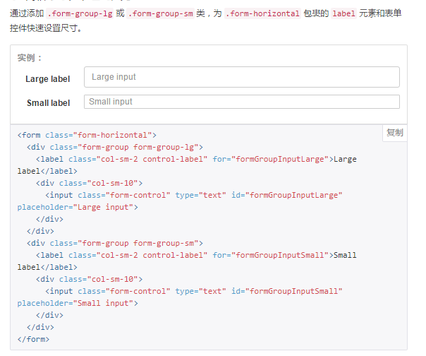

#### 调整列尺寸

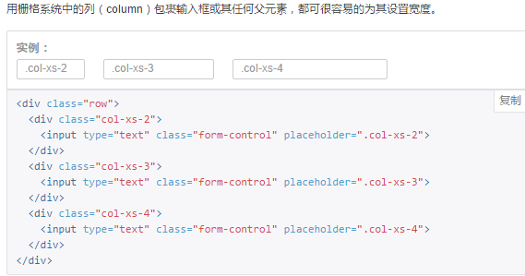

#### 辅助文本

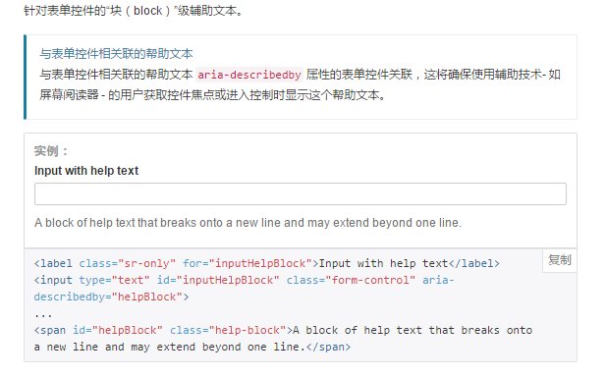

## 14.按钮

### 可作为按钮使用的标签或元素

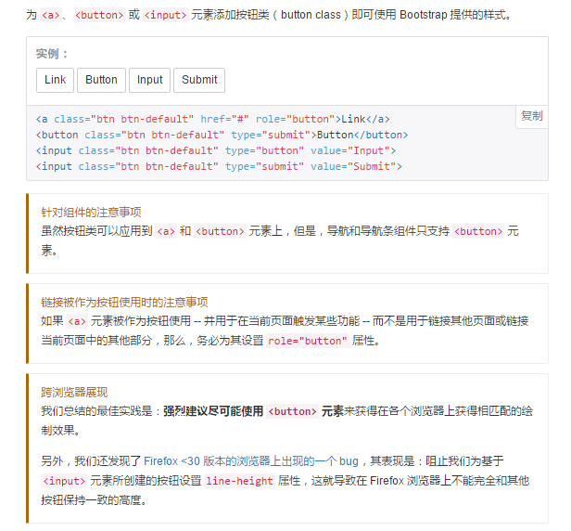

### 预定义样式

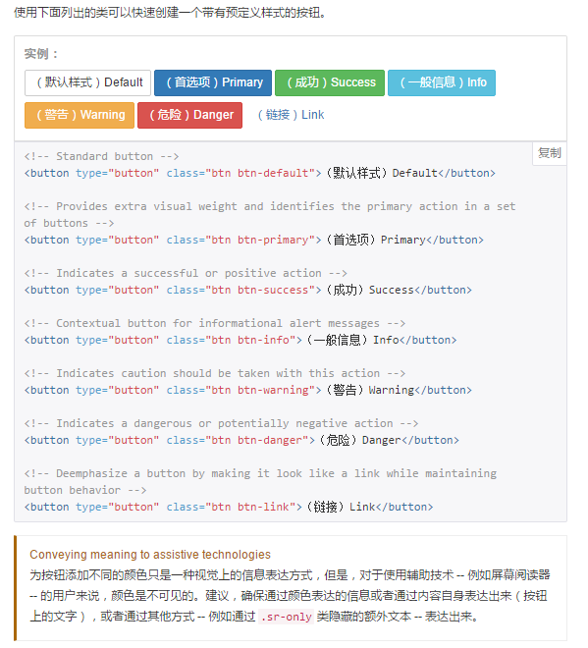

### 尺寸

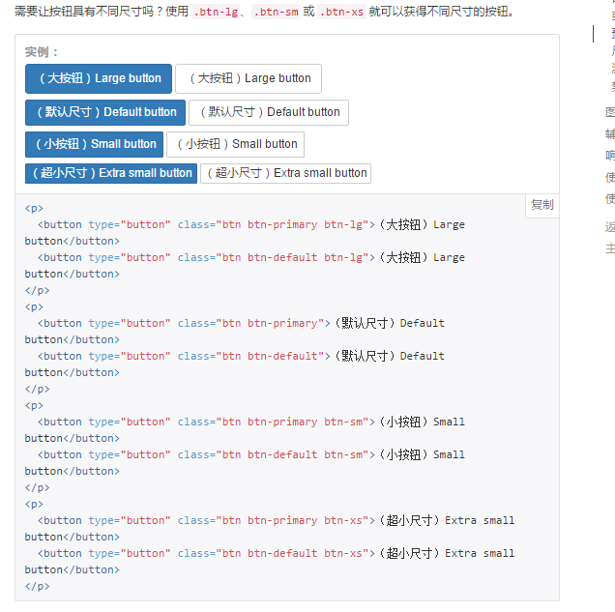

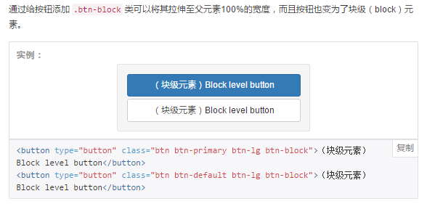

### 激活状态

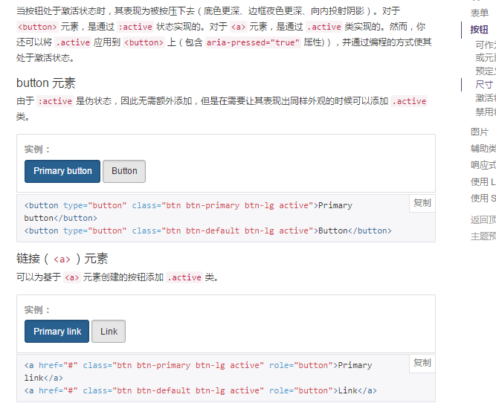

### 禁用状态

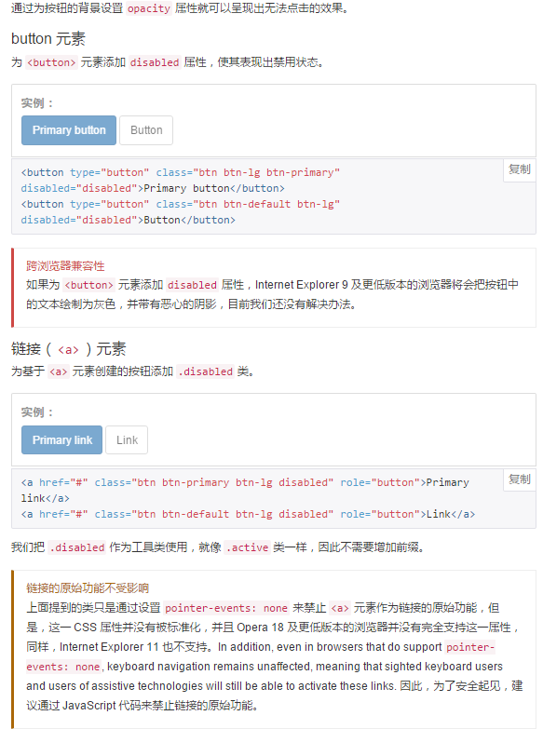

## 15.图片

### 响应式图片

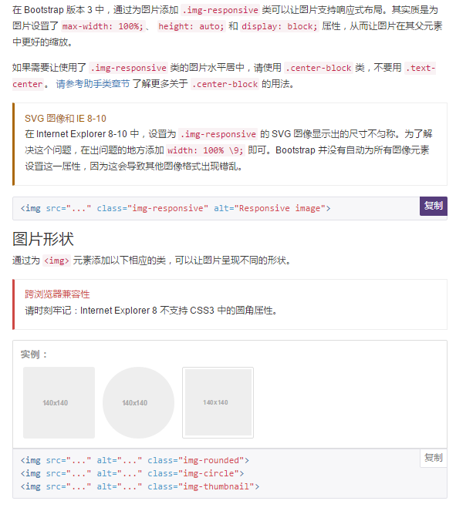

## 16.辅助类

#### 情景文本颜色

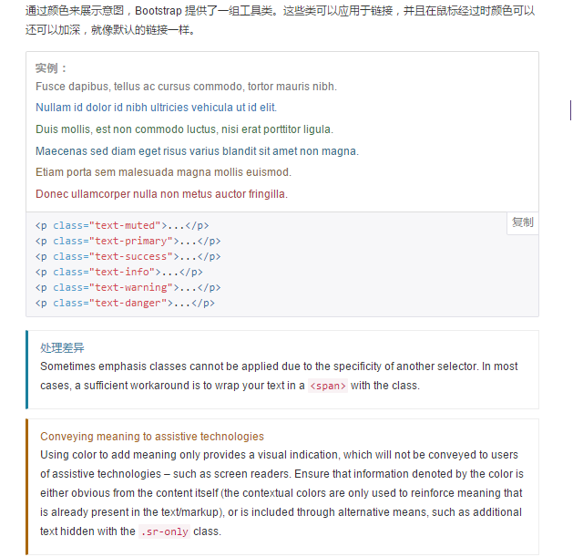

#### 情景背景色

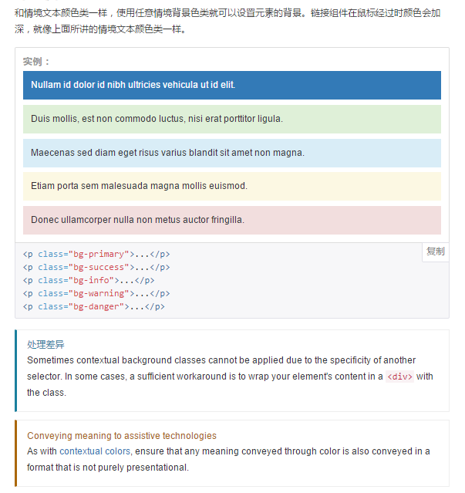

#### 关闭按钮

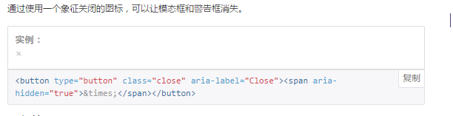

#### 三角符号

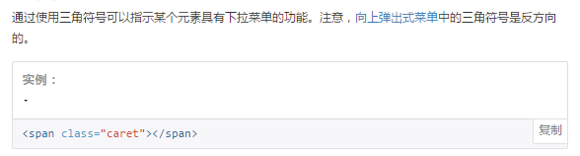

#### 快速浮动

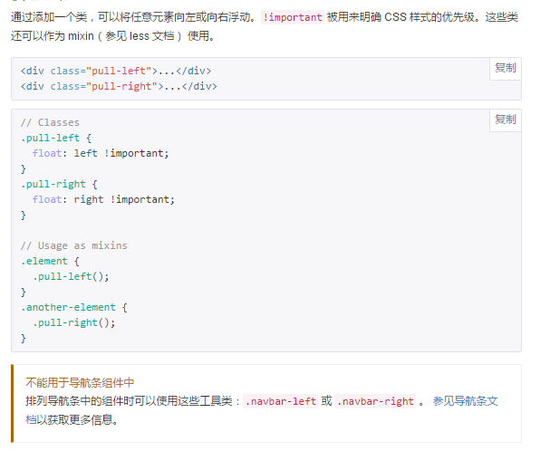

#### 让内容块居中

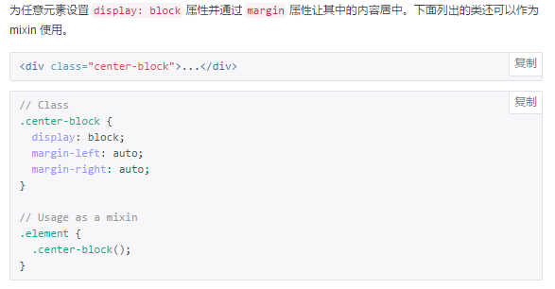

#### 清除浮动

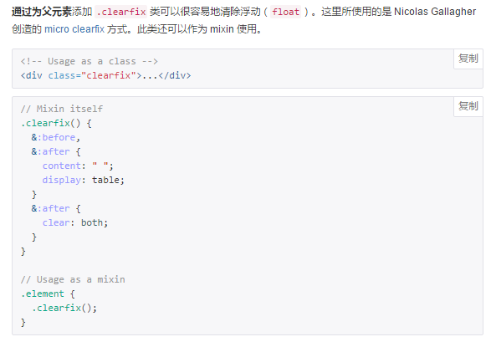

#### 显示或隐藏内容

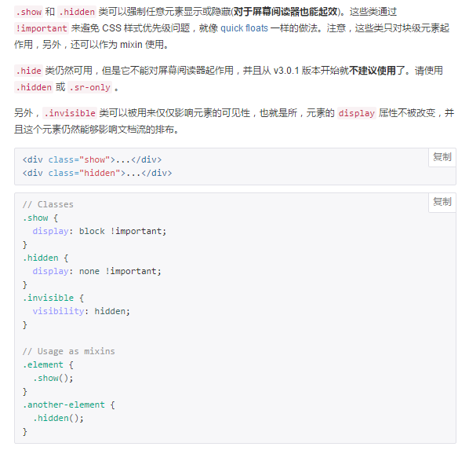

#### 屏幕阅读器和键盘导航

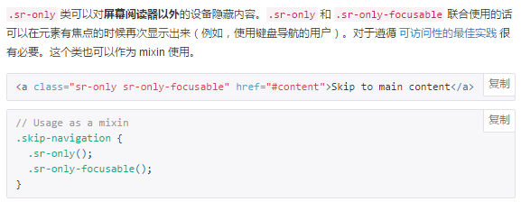

#### 图片替换

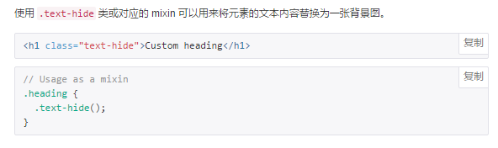

# 组件

<http://v3.bootcss.com/components/#glyphicons>

## 14-1.字体图标

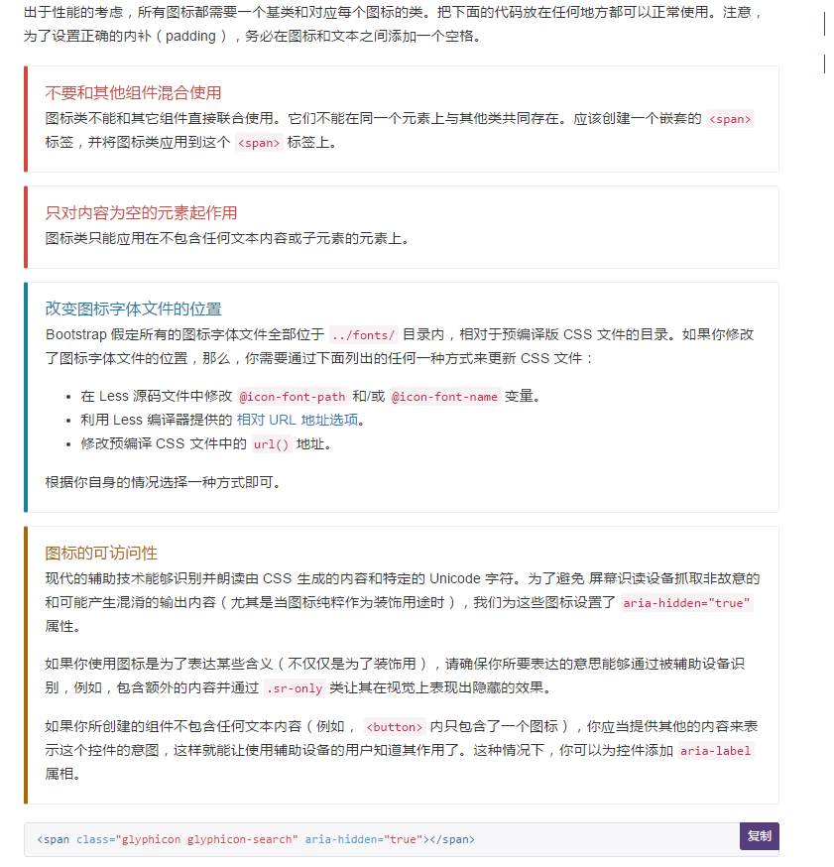

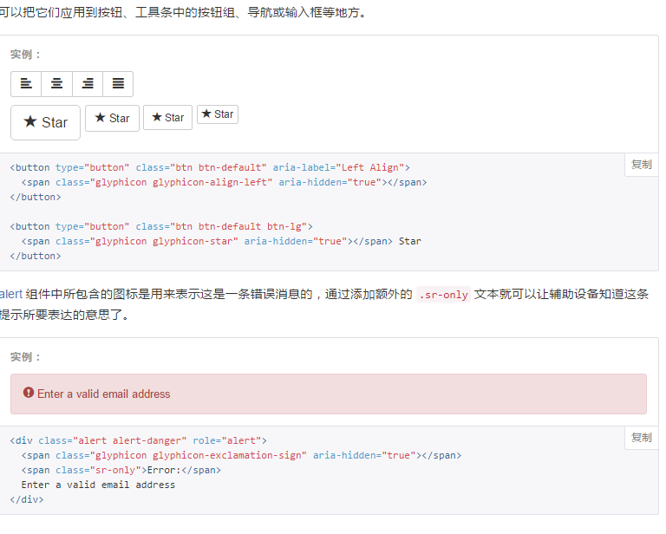

## 14-2.下拉菜单

### 基本样式

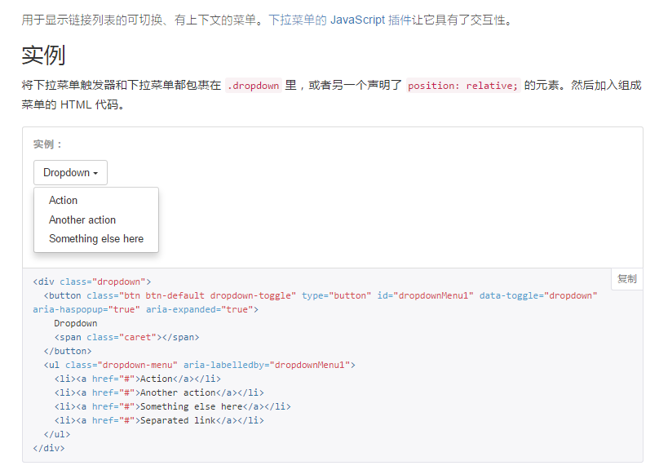

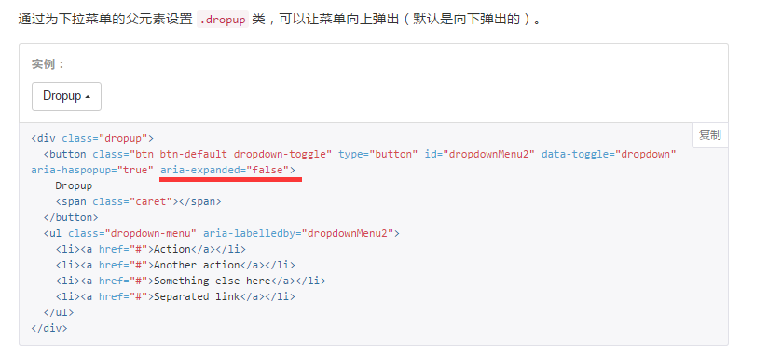

### 对齐

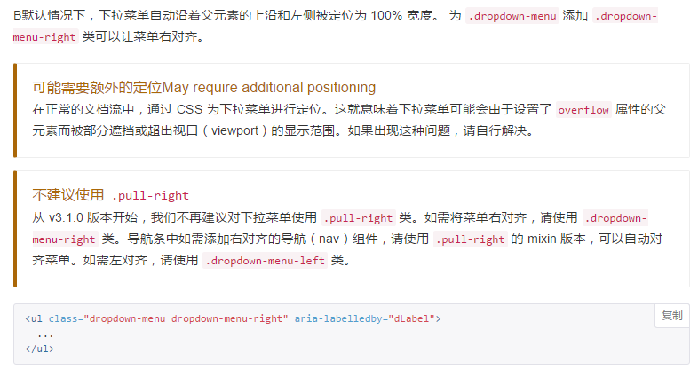

### 标题

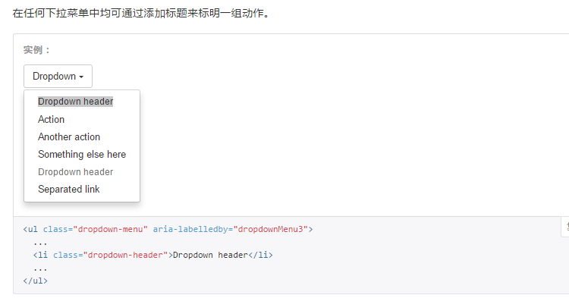

### 分割线

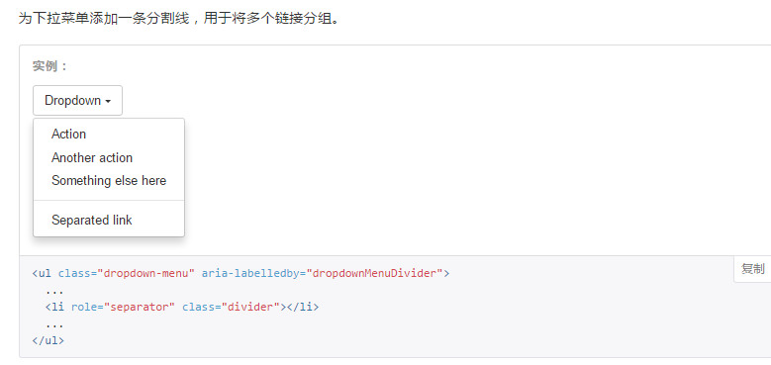

### 禁用菜单项

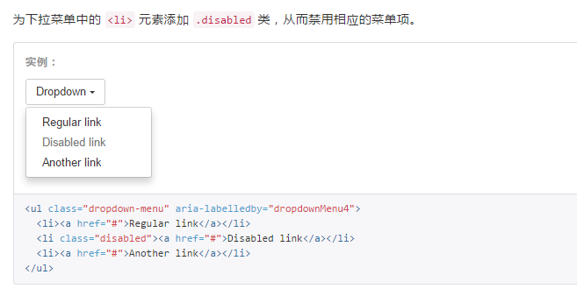

## 14-3.按钮组

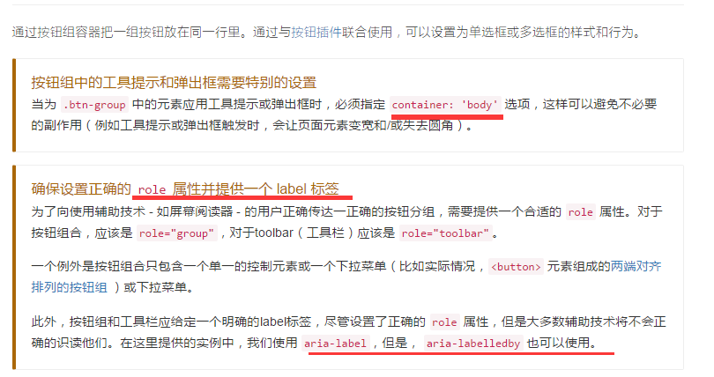

#### 基本实例

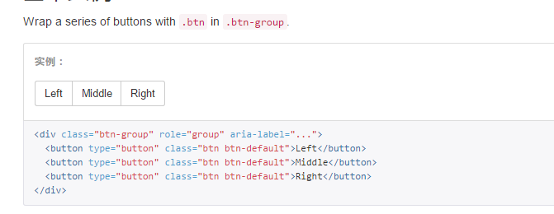

#### 按钮工具栏

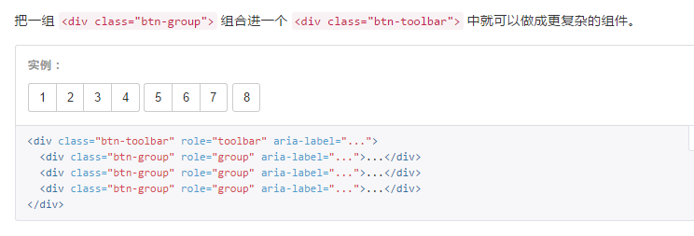

#### 尺寸

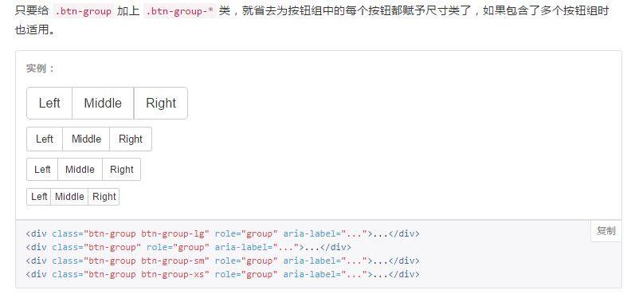

#### 嵌套

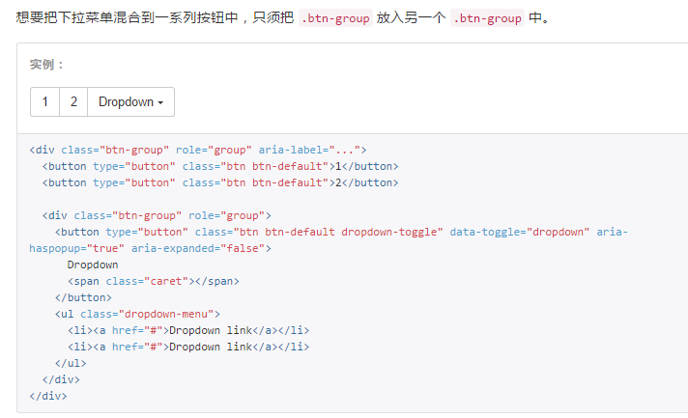

#### 垂直排列

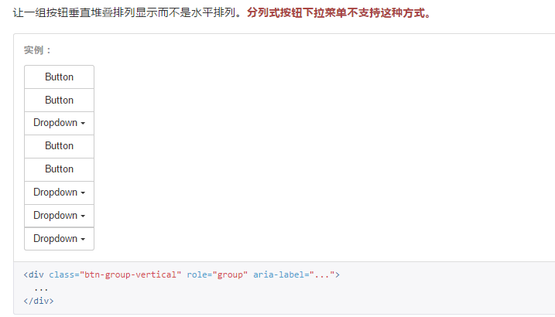

#### 两端对齐排列的按钮组

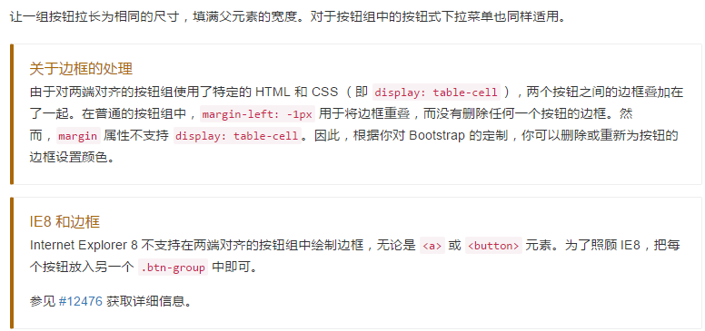

##### A元素

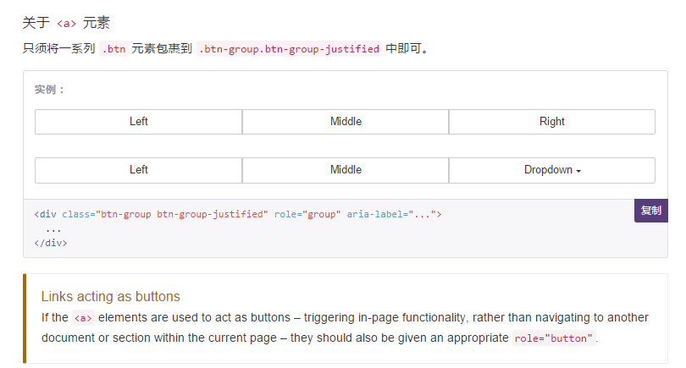

##### BUTTON元素

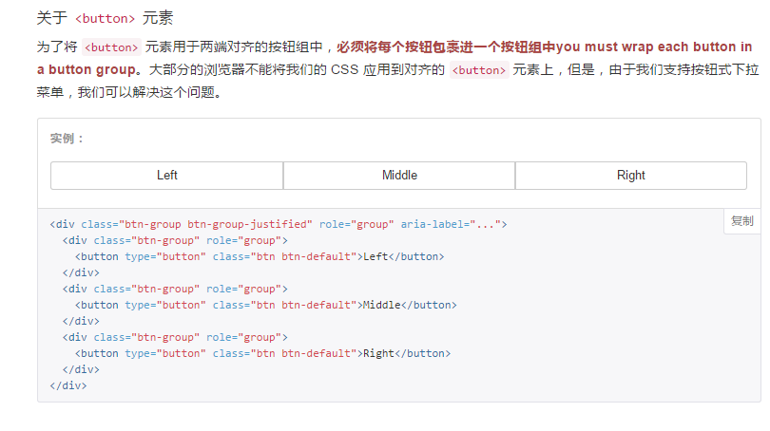

## 14-4.按钮式下拉菜单

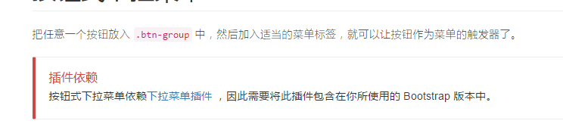

### 单按钮下拉菜单

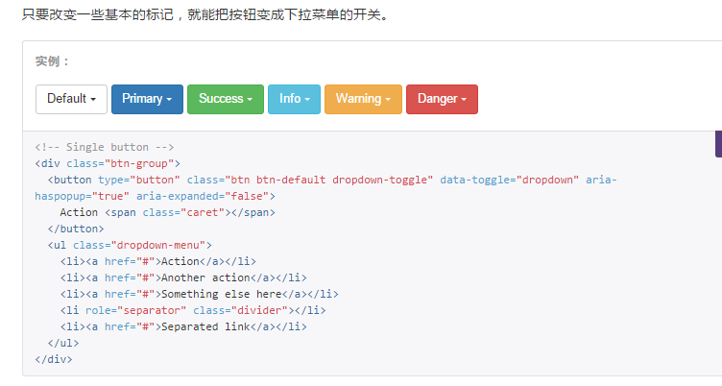

### 分裂式按钮下拉菜单

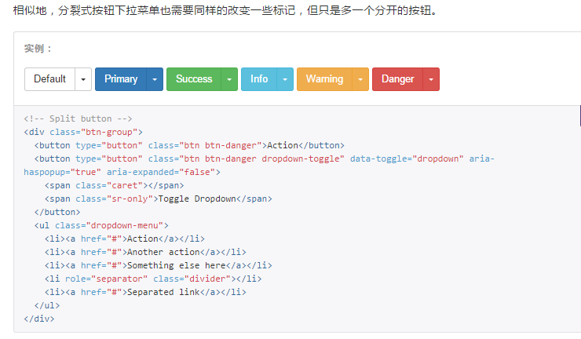

### 尺寸

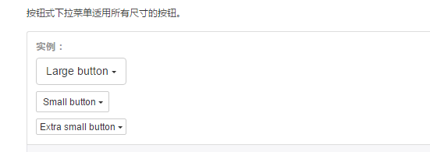

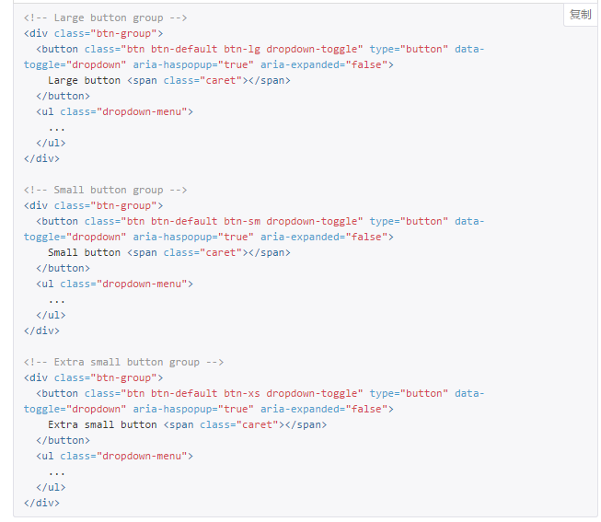

向上弹出菜单

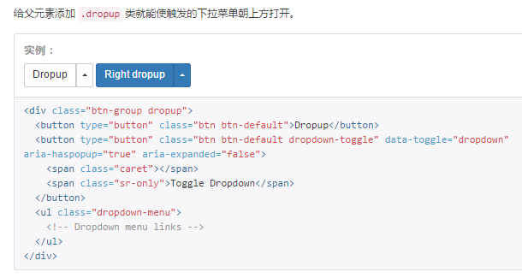

## 14-5.输入框组

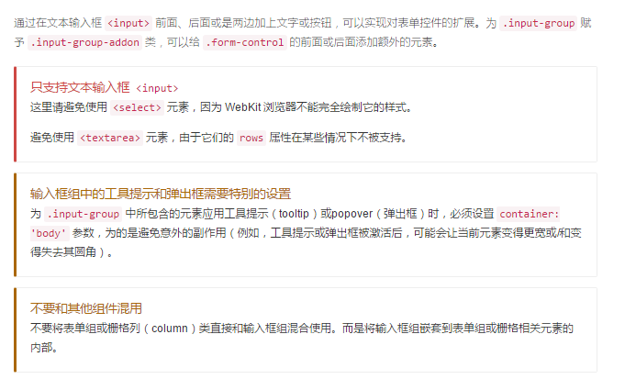

### 基本实例

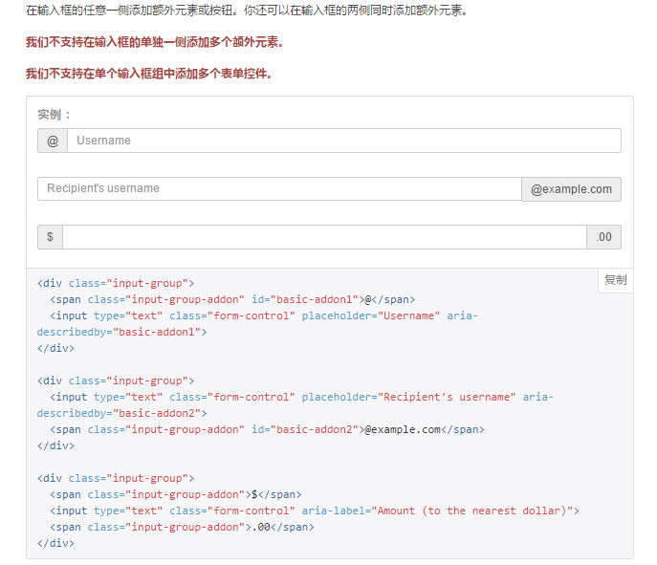

### 尺寸

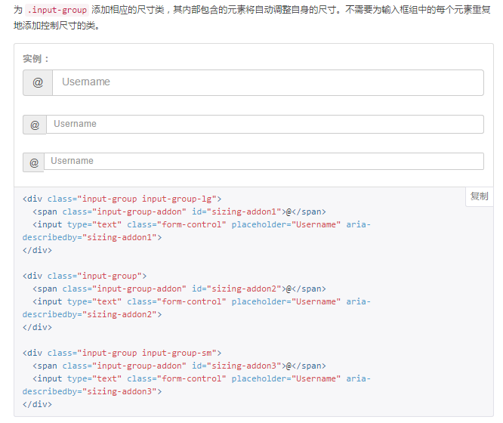

### 作为额外元素的多选框和单选框

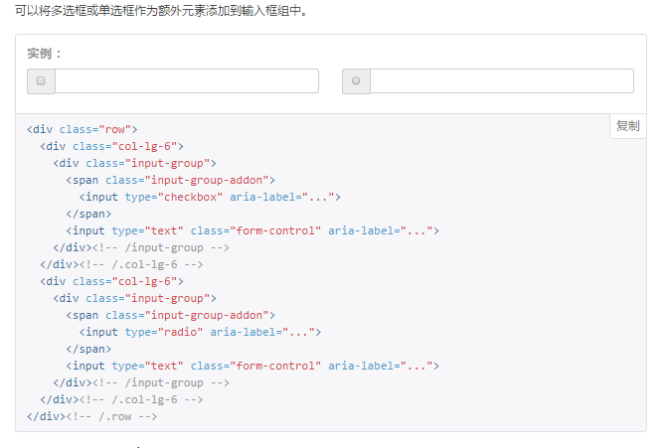

### 作为额外元素的按钮

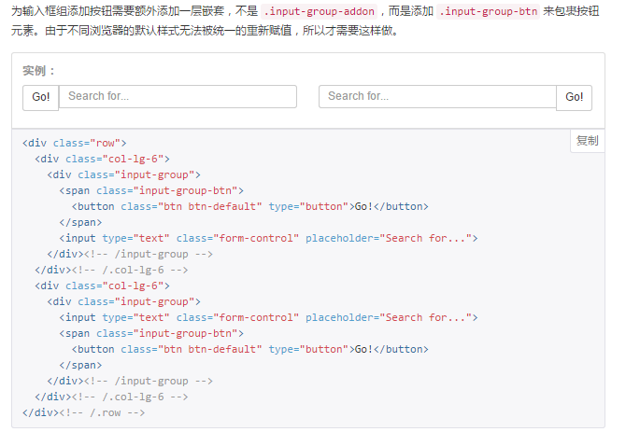

## 作为额外元素的按钮式下拉菜单

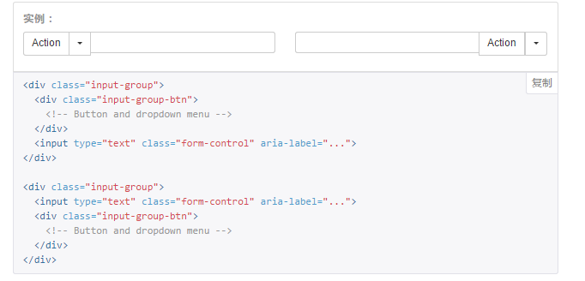

## 14-6.导航

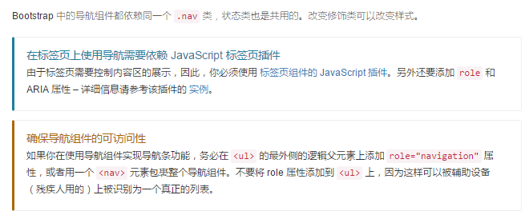

### 标签页

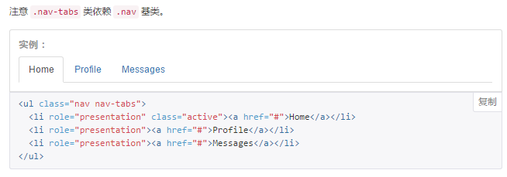

### 胶囊式标签页

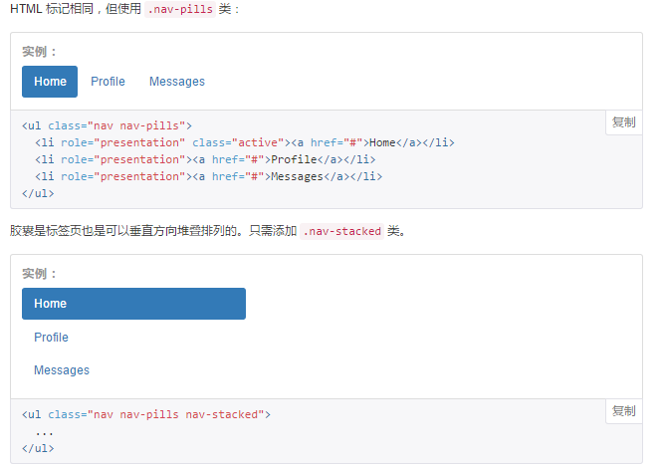

### 两端对齐的标签页

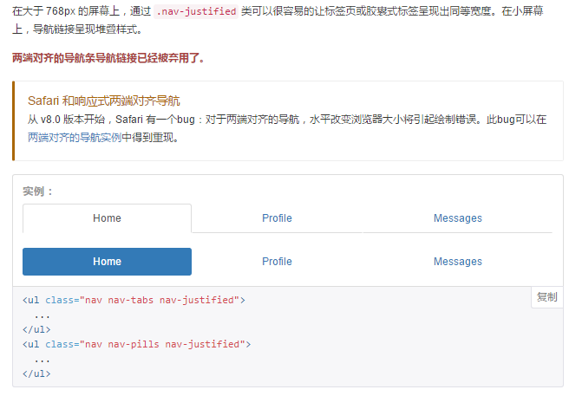

### 禁用的链接

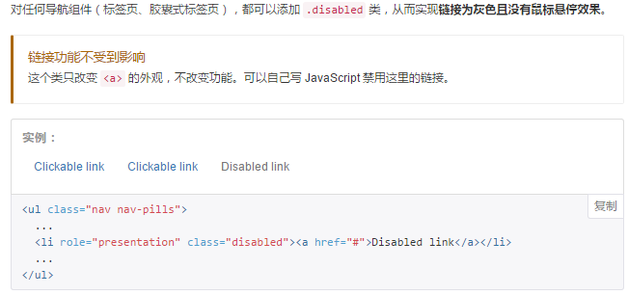

### 添加下拉菜单

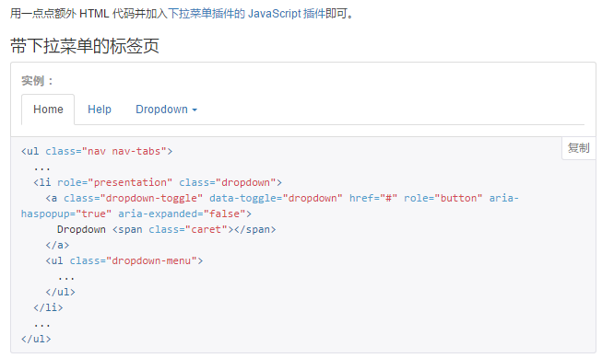

### 带下拉菜单的胶囊式标签页

